**АННОТАЦИЯ**

В пояснительной записке представлен курсовой проект на тему: «База данных «Отдел кадров»».

Данная подсистема должна обеспечивать: разграничение и управление доступом, регистрацию и учёт пользователей системы и их действий, обеспечение целостности данных.

Пояснительная записка состоит из девяти разделов в соответствии с которыми спроектирована, и разработана данная подсистема защиты.

Также в пояснительной записке содержится описание объекта автоматизации, требования к компонентам системы, алгоритм работы системы, инструкция по эксплуатации системы, визуальные формы программных компонентов, таблицы, обработчики программных компонентов, объекты, используемые в системе.

Содержание

1. ВВЕДЕНИЕ 6

2. Назначение и цели создаНИЯ СИСТЕМЫ 8

3. АНАЛИЗ ПРЕДМЕТНОЙ ОБЛАСТИ 10

4. ОПИСАНИЕ ПОСТАНОВКИ ЗАДАЧИ 14

4.1 Подсистема контроля доступа 14

4.2 Подсистема регистрации и учета 15

4.3 Подсистема целостности 15

5 АНАЛИЗ МЕТОДОВ РЕШЕНИЯ 17

5.1 Методы и средства защиты информации 17

5.2 Средства вычислительной техники защиты от НСД к информации 20

5.3 Обоснование выбора среды программирования 22

6 ИНФОРМАЦИОННАЯ МОДЕЛЬ СИСТЕМЫ 23

6.1 Концептуальная модель 23

6.2 Логическая модель 23

6.3 Физическая модель 25

7 РАЗРАБОТКА ПРОГРАММНО-ИНФОРМАЦИОННЫХ КОМПОНЕНТОВ СИСТЕМЫ 27

7.1 Алгоритм программы 27

7.2 Разработка пользовательского интерфейса 28

7.3 Описание программных модуле 28

7.4 Тестирование подсистем АИС 49

7.4.1 Тестирование подсистемы управления доступом 49

7.4.2 Тестирование подсистемы регистрации и учета 49

8 ИНСТРУКЦИЯ ПО ЭКСПЛУАТАЦИИ 50

8.1 Инструкция для администратора 50

8.2 Инструкция для пользователей 50

8.2.1 Техника безопасности 51

8.2.2 Требование безопасности во время работы 51

8.2.3 Требование безопасности в аварийных ситуациях 52

8.2.4 Требование к безопасности после окончания работы 52

9. ЗАКЛЮЧЕНИЕ 53

Список используемых источников 54

Техническое задание 55

1. **ВВЕДЕНИЕ**

В наше время, которое называют веком информационных технологий, особое значение во всех сферах человеческой деятельности играет информация. Сейчас все большее внимание уделяется информированности о том или ином объекте, будь это крупная фирма или человек. Без полной информации практически невозможно решать серьезные задачи, добиваться реализации своей цели.

Отдел кадров – это место, куда стекается информация о рабочих предприятия. В отделе кадров содержится информация о людях, работающих на данном предприятии, которая составляет их персональные данные. Функциональная роль отдела кадров на предприятии очень велика по той причине, что именно в отделе кадров мы находим интересующую нас информацию о рабочих и по этой же причине мы должны обеспечить ее конфиденциальность т.е. ограничить доступ к ней посторонних лиц, а также контролировать доступ к ней.

1. **Назначение и цели создаНИЯ СИСТЕМЫ**
2. **АНАЛИЗ ПРЕДМЕТНОЙ ОБЛАСТИ**

Основными предпосылками для исследования предметной области «Отдел кадров», является потребность в автоматизации работы инспектор отдела кадров – создание базы данных кадрового состава предприятия (организация добавления, модификации информации о работниках предприятия, должностные инструкции и назначения его должности и отдела для дальнейшей работы. Целью является решение вышеописанной проблемы и создание такого программного обеспечения, которое удовлетворит все потребности по передачи, хранению данных, тем самым достичь снижения финансовых и временных затрат.

Анализируя предметную область «Отдел кадров» можно установить, что инспектор отдела кадров вводит данные о сотруднике и о его табеле, сотрудник может просматривать правильность заполненных данных о себе, а администратор следит за целостностью информации в системе, также контролирует доступ в нее.

Субъектами данной автоматизированной системы являются:

1. Инспектор отдела кадров
2. Администратор
3. Сотрудники (инженер, оператор, бухгалтер)

Объектами данной автоматизированной системы являются:

1. Сотрудник
2. Должность
3. Отдел
4. Таблица логинов паролей
5. **. АНАЛИЗ МЕТОДОВ РЕШЕНИЯ**

Исходя из поставленной задачи и информационной модели, необходимо выбрать среду разработки системы. Существует много программных средств разработки подобных систем, каждая из них обладает определенными преимуществами и выполняет те или иные функции. Это такие приложения, как Microsoft Access, Visual C++, Visual Fox Pro.

Для разработки данной автоматизированной системы было выбрано приложение Visual Fox Pro.

Visual Fox Pro – это средство разработки баз данных. СУБД отличающееся производительностью и скоростью. Позволяет быстро и эффективно разрабатывать приложения, работающие с БД, как под управлением среды программирования, так и при помощи специального помощника конструктора wizard.

1. **. ИНФОРМАЦИОННАЯ МОДЕЛЬ СИСТЕМЫ**
   1. **Концептуальная модель**

Концептуальная модель – это модель, представленная множеством понятий и связей между ними, определяющих смысловую структуру рассматриваемой предметной области или её конкретного объекта.

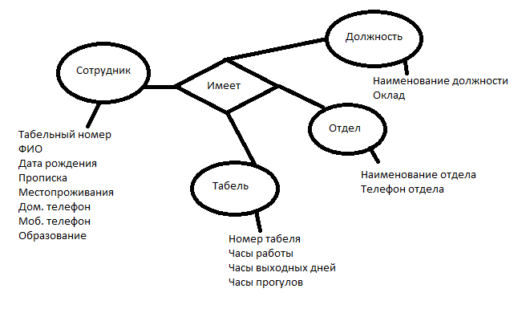

Рисунок 1 – Концептуальная модель

* 1. **Логическая модель**

Логическое проектирование — создание схемы базы данных на основе конкретной модели данных, например, реляционной модели данных. Для реляционной модели данных логическая модель — набор схем отношений, обычно с указанием первичных ключей, а также «связей» между отношениями, представляющих собой внешние ключи.

Логическая модель «Отдел Кадров» представлена на рисунке 2

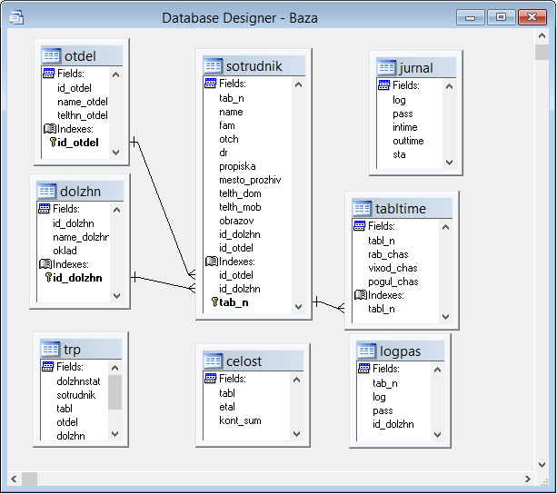

Рисунок 2 – Логическая модель

На рисунке 2 можно увидеть подсистему контроля доступа, которая реализована в таблицах jurnal (журнал учета) и logpass (ТКП). При попытке авторизации в системе будет проходит аутентификация (проверка совпадения пар логина и пароля в таблице logpass) при успешной аутентификации перед пользователем появится форма, к которой имеет доступ по таблице trp (ТРП) это реализация разграничения доступа. Если же пользователь не прошел аутентификации, то ему предоставляется еще 2 попытки, а при исчерпании попыток система блокируется.

* 1. **Физическая модель**

Физическая модель представляет собой совокупность БД на материальном носителе.

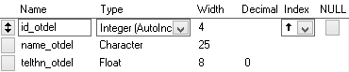

Рисунок 3 – Таблица отдела (otdel.dbf)

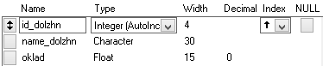

Рисунок 4 – Таблица должности (dolzhn.dbf)

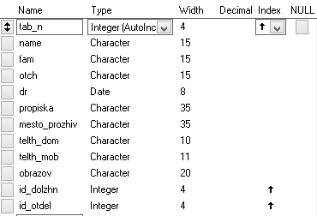

Рисунок 5 – Таблица сотрудников (sotrudnik.dbf)

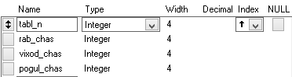

Рисунок 6 – Таблица табеля (tabltime.dbf)

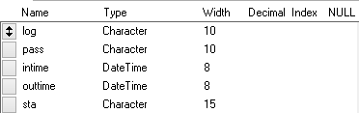

Рисунок 7 – Таблица журнала событий (jurnal.dbf)

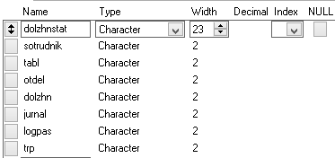

Рисунок 8 – Таблица ТРП (trp.dbf)

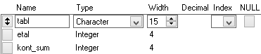

Рисунок 9 – Таблица целостности (celost.dbf)

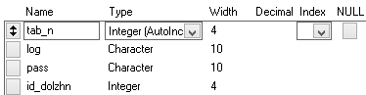

Рисунок 10 – Таблица ТКП (logpass.dbf)

1. **. РАЗРАБОТКА ПРОГРАММНО-ИНФОРМАЦИОННЫХ КОМПОНЕНТОВ СИСТЕМЫ**
   1. **Разработка пользовательского интерфейса**

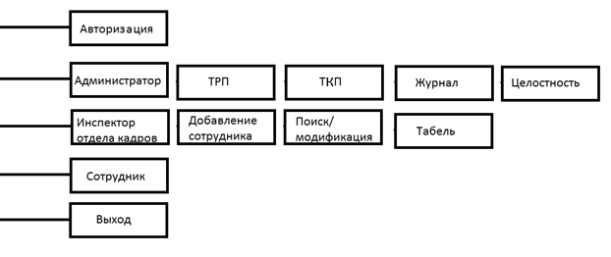

Рисунок 12 – Пользовательский интерфейс

* 1. **Описание программных модуле**

Данная программная среда позволяет реализовать объектные модули объектно-ориентированного программирования, и это дает возможность реализовать множество различных программных модулей, которые были использовано в данном курсовом проекте.

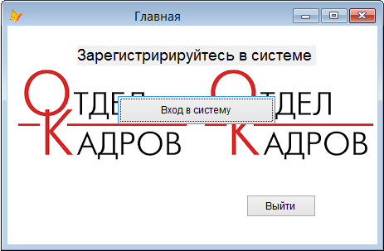

Рисунок 13 – Начальная форма

Обработчик кнопки «Вход в систему»

DO FORM login.scx

thisform.Release

Обработчик кнопки «Выход»

Quit

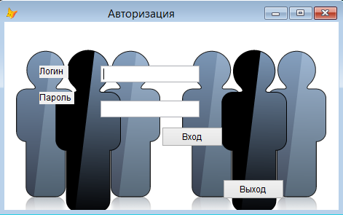

Рисунок 14 – Форма авторизации

Обработчик кнопки «Вход»

CLOSE TABLES

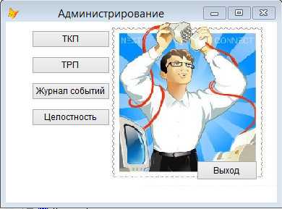

Рисунок 15 – Форма Администратора

Обработчик кнопки «ТКП»

DO FORM logpas.scx

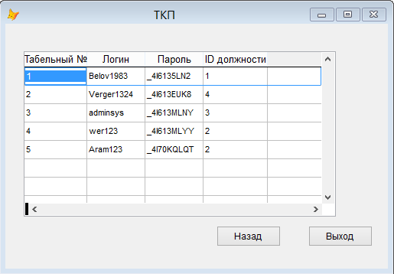

Рисунок 16 – Форма ТКП

Обработчик кнопки «Назад»

DO FORM adm.scx

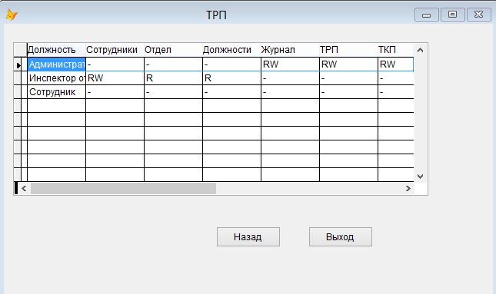

Рисунок 17 – Форма ТРП

Обработчик кнопки «Назад»

DO FORM adm.scx

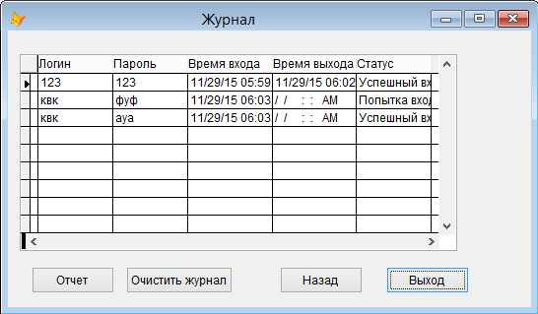

Рисунок 18 – Форма Журнала событий

Обработчик кнопки «Отчет»

REPORT FORM jurnal.frx NOWAIT TO PRINTER prompt

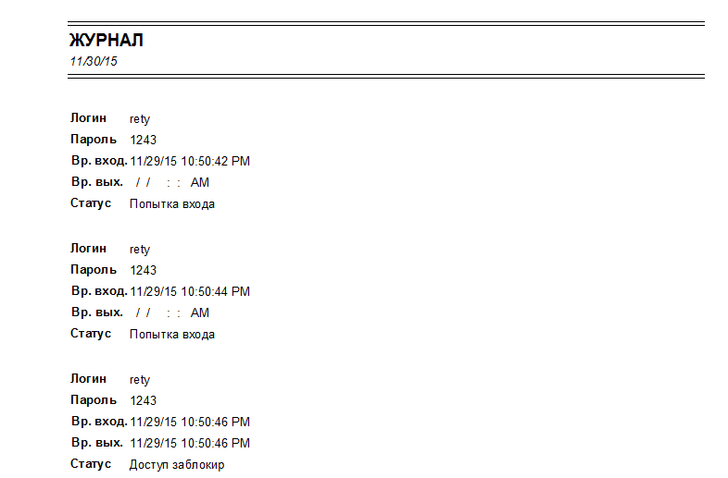

Рисунок 19 – Отчет по журналу событий

Обработчик кнопки «Отчистить Журнал»

USE jurnal.dbf

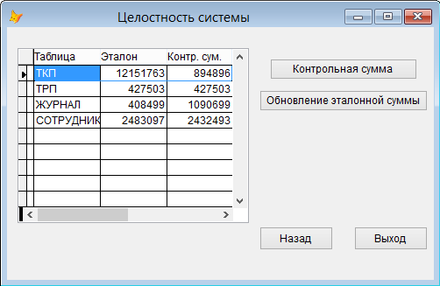

Рисунок 20 – Форма Целостности системы

Обработчик кнопки «Контрольная сумма»

CLOSE TABLES

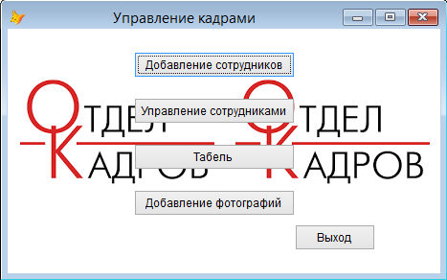

Рисунок 21 – Форма управления кадрами

Обработчик кнопки «Добавление сотрудников»

DO FORM addsotrudnik.scx

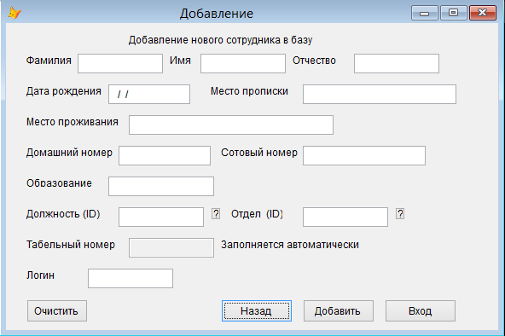

Рисунок 22 – Форма добавления сотрудниками

Обработчик кнопки «Назад»

DO FORM bux.scx

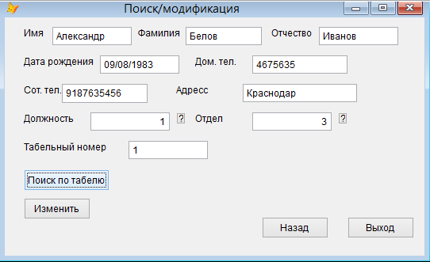

Рисунок 23 – Форма управления сотрудниками

Обработчик кнопки «Поиск по табелю»

CLOSE TABLES

ENDIF

Обработчик кнопки «Изменить»

CLOSE TABLES

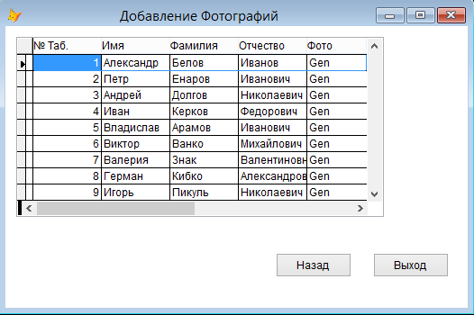

Рисунок 24 – Форма добавления фотографий

Обработчик кнопки «Назад»

USE bux.scx

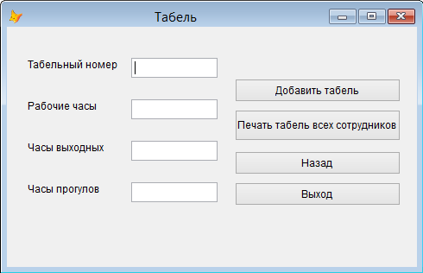

Рисунок 25 – Форма табель

Обработчик кнопки «Добавить табель»

IF EMPTY(thisform.text1.value) OR EMPTY(thisform.text2.value) OR

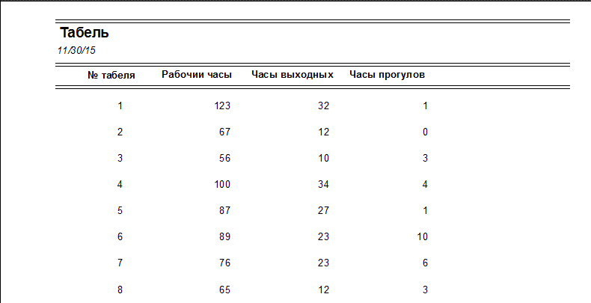

Рисунок 26 – Отчет по табелю

Обработчик кнопки «Назад»

DO FORM bux.scx

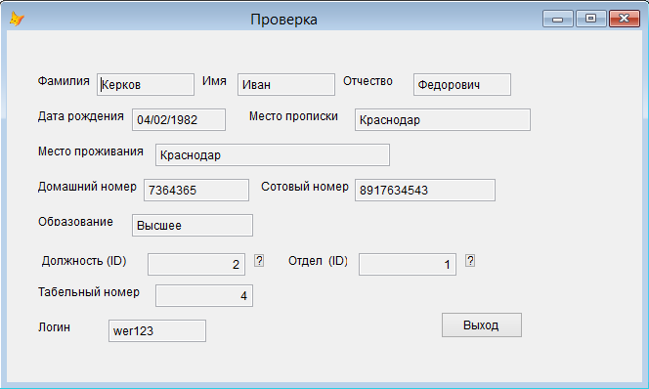

Рисунок 27 – Форма сотрудника

Код формы

CLOSE TABLES

* 1. **Тестирование подсистем АИС**
     1. **Тестирование подсистемы управления доступом**

Для проверки управления доступом в форме авторизации рисунок 14 допустим 3 ошибки при вводе логина и пароля. После чего произойдет переход на форму блокировки.

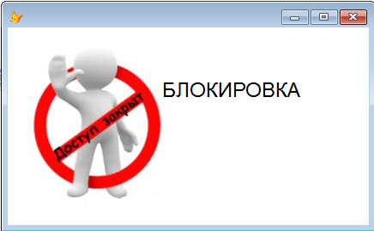

Рисунок 28 – Форма блокировки

* + 1. **Тестирование подсистемы регистрации и учета**

После проведенной ранние блокировки авторизуемся под верным логином и паролем. После всех этих попыток авторизоваться, в журнале регистрации событий уже внесены все наши попытки авторизации.

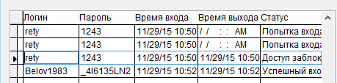

Рисунок 29 – Журнал регистрации событий

1. **ЗАКЛЮЧЕНИЕ**

В процессе реализации курсового проекта была достигнута цель – разработки защищенной АС «Отдел кадров» для автоматизации учета сотрудников предприятия и обеспечения основных подсистем безопасности: разграничения доступа, регистрации и учета, и обеспечения информационной целостности системы.

Данная система отвечает поставленным целям: простой пользовательский интерфейс, отчет документации, функции добавления, редактирования, удаления и поиска необходимых данных, защита от НСД.

Процесс создания системы производится согласно разделам пояснительной записки: были проанализированы и изучены поставленные цели: проанализирована предметная область, выполнена постановка задачи и концептуальное проектирование, разработана технологическая цепочка обработки информации, были обоснованы выбранные методы решения создания АС «Отдел кадров», построены логическая и физическая модели данных, создание программно-информационного компонента.

**Список используемых источников**

1. Голицына О.Л., Максимов H.B., Попов И.И. Базы данных: Учебное пособие. – М.: ФОРУМ: ИНФРА-М, 2005. – 420 с.
2. Кренке Д. Теория и практика построения баз данных. - 9 - е изд. – СПб.: Питер, 2005. - 858 с.
3. Диго С.М. Базы данных – М.: Финансы и статистика, 2005. – 456 с.
4. Марков А.С., Лисовский К.Ю. Базы данных. Введение в теорию и методологию: учебник. – М.: Финансы и статистика, 2004. – 536 с.
5. Когаловский М.Р. Энциклопедия технологий баз данных. – М.: Фи­нансы и статистика, 2002. – 520 с.
6. Базы данных. Учебник для высших заведений /Под ред. проф. А.Д. Хомоненко. – СПб.: Корона принт, 2000. – 416 с.
7. Хансен Г., Хансен Д. Базы данных: разработка и управление. – М.: Бином, 1999. – 704 с.
8. Дэйт К. Введение в системы баз данных. – М.: Наука, 1998. – 630 с.
9. Грабер М. Введение в SQL. – М.: ЛОРИ, 1996. – 360 с.